La liberté d'expression...

1) Pour moi, la liberté d'expression, c'est...
…............................................................................................................................................................................................................................................................................................................................
…............................................................................................................................................................................................................................................................................................................................

2)

Que pensez-vous de ce dessin de Plantu (dessinateur au journal Le Monde) ? A quoi fait-il référence ?
…............................................................................................................................................................................................................................................................................................................................
…............................................................................................................................................................................................................................................................................................................................

2) Qu'est-ce qu'un hebdo ?
…............................................................................................................................................................................................................................................................................................................................

3) Qu'est-ce qu'un journal satirique ?
…............................................................................................................................................................................................................................................................................................................................

4) Voici le dernier dessin de Charb , l'un des dessinateurs de Charlie Hebdo qui a été assassiné hier, mercredi 7 janvier 2015.
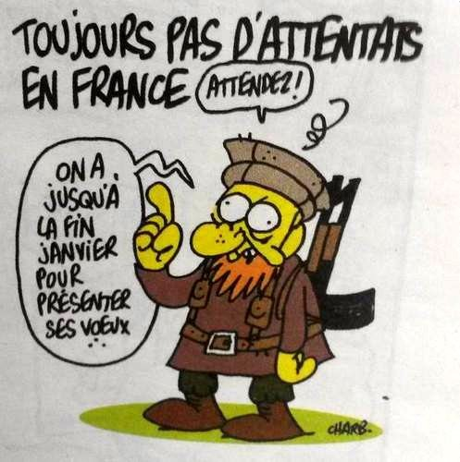

Qu'en pensez-vous ?
......................................................................................................................................................................................................................................................................................................................
…...........................................................................................................................................................…............................................................................................................................................................................................................................................................................................................................
…...........................................................................................................................................................

